DAFTAR PUSTAKA

- Depkes RI. 2017. Capaian Kinerja Kemenkes RI [Diakses pada tanggal 16 Maret 2020]. http//www.depkes.go.id
- Badan Perencanaan Pembangunan Nasional, 2012
- Dewi, Vivian. 2010. Asuhan Neonatus Bayi dan Anak Balita. Jakarta: Salemba Medika
- Anonim. 2015. Riset Kesehatan Dasar. Badan Penelitian dan Pengembangan Kesehatan Kementerian Kesehatan Republik Indonesia. Jakarta.
- Nike. 2014 . Manajemen Masalah Bayi Baru Lahir. Jakarta: EGC
- Markum. 2002 . Buku Ajar Ilmu Kesehatan Anak . Jakarta: FK UI
- Nelson. 2012. Ilmu Kesehatan Anak Edisi 15 Vol 1. Jakarta: EGC
- Data Register Rumah Sakit Di RSUD Leuwiliang tahun 2019
- Hutahaean, Baginda P. Ganguan Perkembangan Neurologis Pada Bayi dengan Riwayat Hiperbilirubinemia. Tesis Program Pasca Sarjana dan Program Pendidikan Dokter Spesialis Ilmyu Kesehatan Anak Universitas Diponegoro Semarang.2007. h.43(1):48-49.
- Marmi, S. 2015. Asuhan Neonatus, Bayi, Balita, dan Anak Prasekolah. Yogyakarta: Pustaka Pelajar
- Ikatan Dokter Anak Indonesia. 2012. Buku Ajar Neonatologi. Jakarta: IDAI
- Alimul, Hidayat A. 2005. Pengantar Ilmu Keperawatan Anak . Jakarta: Salemba medika
- Saifuddin, AB. 2009. Panduan Praktis Pelayanan Kesehatan Maternal dan Neonatal. Jakarta: EGC
- Surasmi, Astrining. dkk. 2003. Perawatan Bayi Risiko Tinggi. Jakarta: EGC

- Myles. 2009. Buku Ajar Bidan. Jakarta: EGC
- Yoan Marini. 2018. Faktor-faktor yang Berhubungan dengan Kejadian Ikterus Pada Neonatal Di Rumah Sakit Pelabuhan Palembang. Program Studi DIII Kebidanan STIKES Mitra Adiguna Palembang.
- Rully Annisa. 2017. HubunganBerat Badan Lahir Rendah Dengan Kejadian Hiperbilirubin Pada Bayi Di Ruang Perinatologi RSUD Arjawinangun. Dosen FIKES Universitas Muhammadiyah Cirebon.
- Annisa Fitri Akmal. 2019. Rasio Prevalensi Berat Badan Lahir Rendah Terhadap Kejadian Ikterus Neonatorum Dini Di RSUD Wates Kabupaten Kulon Progo Tahun 2017. Skripsi Poltekkes Kemenkes Yogyakarta Prodi Sarjana Terapan Kebidanan.
- Lissauer, T. & Fanaroff, A. A. 2013. Glance Neonatologi Edisi Kedua. Jakarta: Erlangga
- Suprabowo, E. 2006. Praktik Budaya dalam Kehamilan, Persalinan dan Nifas pada Suku Dayak Sanggau Volume 1 No.3. Jurnal Fakultas Kesehatan Masyarakat Universitas Indonesia.
- S.Haws, P. 2009. Asuhan Neonatal Rujukan Cepat. Jakarta:EGC.
- (Danks DM, Smith AL. Hepatitis syndrome in infancy--an epidemiological survey with 10 year follow up. Arch Dis Child. 1985;60:1204 ) HANG TUAH MEDICAL JOURNAL.
- Sunar, Prasetyono Dwi. 2009. ASI Ekslusif. Jogjakarta : Diva Press.
- S.Haws, P. 2009. Asuhan Neonatal Rujukan Cepat. Jakarta:EGC.
- www.idai.or.id/artikel/klinik/asi/air-susu-ibu-dan-ikterus (diakses tanggal 14 mei 2020 pukul 11.00)
- Ikatan Dokter Anak Indonesia. Neonatologi. Jakarta: Badan Penerbit IDAI. 2014
- Manuaba, Ida A.C. Ilmu Kebidanan, Penyakit Kandungan, dan KB untuk Pendidikan Bidan Edisi 2, Jakarta: EGC. 2013
- Rukiyah, Ai Yeyrh. Asuhan Neonatus Bayi Baru Lahir dan Anak Balita. Trans Info Media. 2013
- Fauziah, Afron. Asuhan Neonatus Risiko Tinggi dan Keperawatan. Nuha Medika. 2013
- Amirudin R., Hasmi. Determinan Kesehatan Ibu dan Anak. Jakarta: CV. TransInfo Media. 2014
- Wahyuni, Elly Dwi. 2018. Asuhan Kebidanan Komunitas.

Lampiran 3
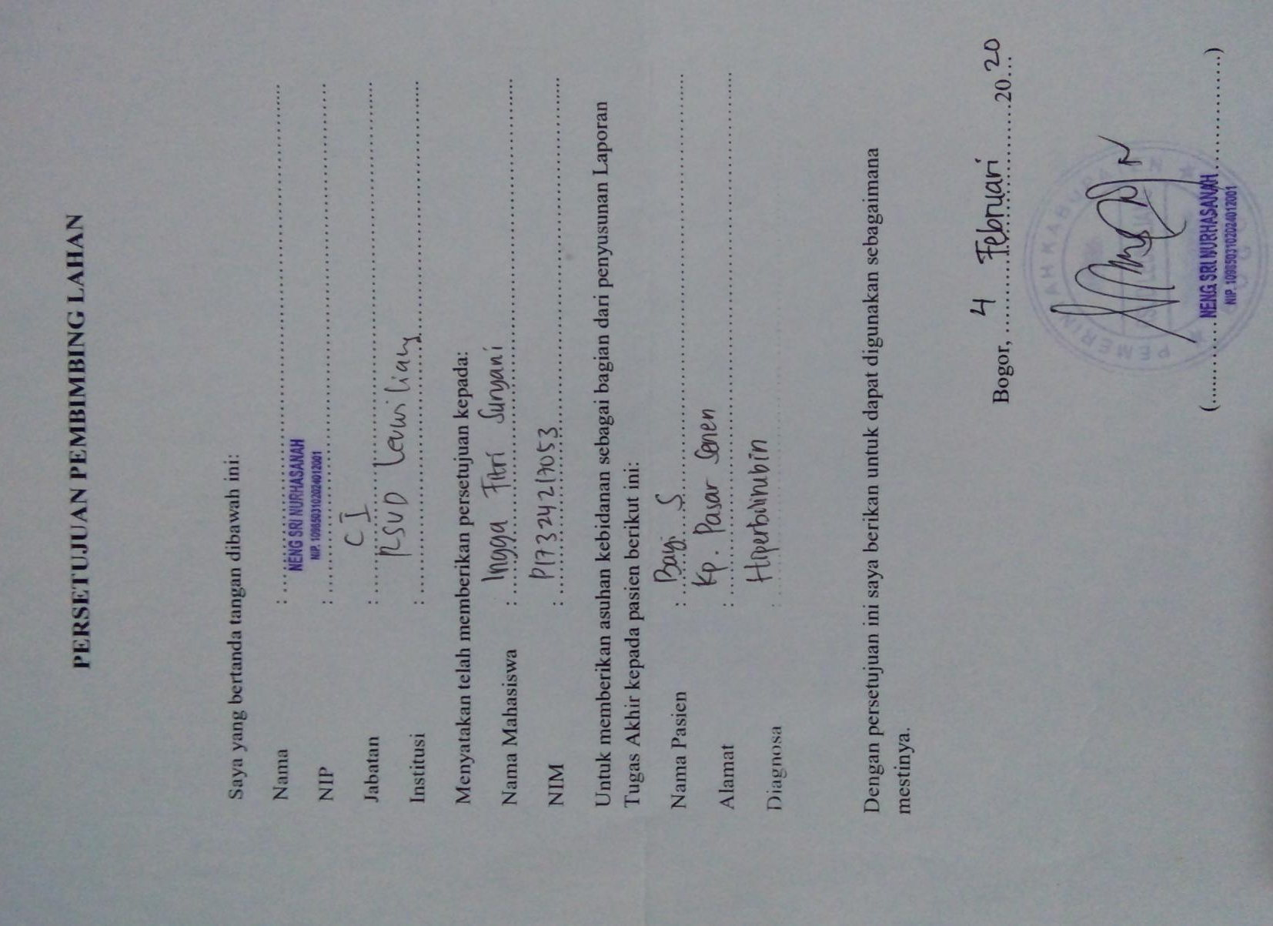

Lampiran 4
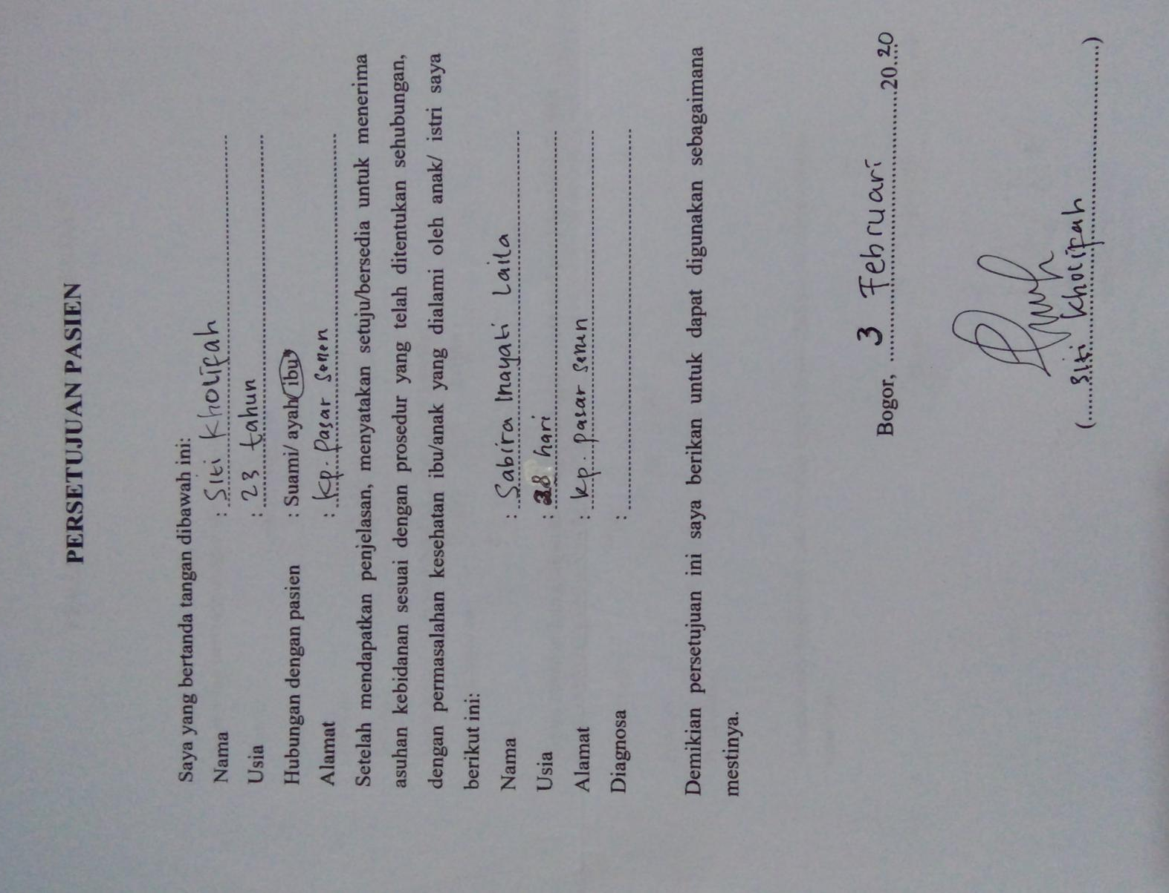
Lampiran 5

LEMBAR OBSERVASI

Hari/Tanggal | Jam | Keadaan Umum | RR | HR | S
Senin,  3 Februari 2020 | 16.00 WIB | Sedang | Htty555yyy46x/menit | 140x/menit | 36,7ºC
 | 19.00 WIB | Sedang | 48x/menit | 148x/menit | 36,6⁰C
 | 22.00 WIB | Baik | 45x/menit | 140x/menit | 36,6⁰C
Selasa,  4 Februari 2020 | 01.00WIB | Baik | 46x/menit | 142x/menit | 36,7ºC
 | 04.00 WIB | Baik | 42x/menit | 141x/menit | 36,7ºC
 | 07.00 WIB | Baik | 40x/menit | 138x/menit | 36,6ºC
 | 10.00 WIB | Baik | 40x/menit | 140x/menit | 36,5ºC
 | 13.00 WIB | Baik | 45x/menit | 135x/menit | 36,6ºC
 | 16.00 WIB | Baik | 48x/menit | 142x/menit | 36,7ºC

Hari/Tanggal | Jam | Perawatan Kebersihan | Pemberian ASI
Senin,  3 Februari 2020 | 16.00 WIB | Mengganti popok  BAB +  BAK + | 1x 60 cc habis
 | 18.00 WIB |  | 1x 60 cc habis
 | 20.00 WIB | Mengganti popok  BAB +  BAK + | 1x 60cc, sisa 20cc
 | 22.00 WIB |  | 1x60cc habis
 | 24.00 WIB |  | 1x 60cc habis
Selasa,  4 Februari 2020 | 02.00 WIB | Mengganti popok  BAB +  BAK + | 1x60cc, sisa 25cc
 | 04.00 WIB |  | 1x60cc habis
 | 06.00 WIB | Mengganti popok  BAB +  BAK + | 1x60cc habis
 | 08.00 WIB |  | 1x60cc habis
 | 10.00 WIB | Mengganti popok  BAB +  BAK + | 1x60cc habis
 | 12.00 WIB |  | 1x60 cc, sisa 20cc
 | 14.00 WIB |  | 1x 60 cc habis
 | 16.00 WIB | Mengganti popok  BAB +  BAK + | 1x60cc habis

Lampiran 6
SATUAN ACARA PENYULUHAN

Topik : ASI dan Teknik Menyusui yang Benar
Sub Topik : Teknik Menyusui yang Benar
Sasaran : Ibu Bayi S
Hari/Tanggal : Selasa, 4 Februari 2020
Waktu : 15 menit
Tempat : Ruang Perinatologi RSUD Leuwiliang

- Tujuan Instruksional Umum
Setelah mendapatkan penyuluhan diharapkan peserta dapat mempraktekan cara menyusui dengan benar.

- Tujuan Instruksional Khusus
Setelah selesai mengikuti penyuluhan peserta diharapkan mampu :
- Menjelaskan pengertian cara menyusui yang benar
- Mengetahui posisi dan perlekatan menyusui yang benar
- Mengetahui tentang persiapan memperlancar pengeluaran ASI
- Mengetahui langkah-langkah menyusui yang benar
- Mengetahui tanda-tanda bayi telah mendapat cukup asi.
- Mengetahui hal-hal yang perlu diingat dalam menyusui.
- Mengetahui dan memahami manfaat dari cara menyusui yang benar.

- Isi Materi
- Pengertian teknik menyusui yang benar.
- Posisi dan perlekatan menyusui.
- Persiapan memperlancar pengeluaran ASI.
- Langkah –langkah menyusui yang benar.
- Tanda-tanda bayi telah mendapat cukup asi.
- Hal-hal yang perlu diingat dalam menyusui.
- Manfaat dari cara menyusui yang benar.

- Metode
- Diskusi
- Tanya jawab

- Media dan Alat
- Leaflet

- Rencana Evaluasi
Tanya jawab
- Bagaimana cara menyusui yang benar?
- Bagaimana posisi dan perlekatan menyusui yang benar?
- Apa saja langka-langkah dalam menyusui yang benar?
- Apa saja manfaat dari cara menyusui yang benar?
- Sebutkan tanda-tanda bayi telah mendapat cukup asi?

- Rencana Kegiatan
No. | Tahapan Kegiatan | Pelaksanaan | Kegiatan Sasaran |  | Waktu
1. | Pembukaan | - Memberikan salam  - Memperkenalkan diri  - Kontrak waktu  - Menyampaikan Tujuan Umum dan Tujuan Khusus | - Menjawab salam  - Menerima kehadiran penyuluh  - Memperhatikan saat penyuluh menyampaikan tujuannya |  | 5 menit
2. | Isi | Pelaksaan materi penyuluhan secara berurutan dan teratur.  Isi Materi:  - Pengertian teknik menyusui yang benar.  - Posisi dan perlekatan menyusui.  - Persiapan memperlancar pengeluaran ASI.  - Langkah –langkah menyusui yang benar.  - Tanda-tanda bayi telah mendapat cukup asi.  - Hal-hal yang perlu diingat dalam menyusui.  - Manfaat dari cara menyusui yang benar. | Menyimak dan memperhatikan. |  | 15 menit
3. | Evaluasi | Games dan tanya jawab | - Memberikan kesempatan pada peserta untuk bertanya jika terdapat hal-hal yang belum jelas.  - Memberi kesempatan kepada peserta untuk mempraktekan kembali.  - Peserta mengerti seluruh materi penyuluhan yang telah disampaikan |  | 5 menit
4. | Penutup | - Kesimpulan  - Memberikan salam |  | - Menjawab pertanyaan yang diberikan penyuluh  - Mendengarkan kesimpulan  - Menjawab salam | 5 menit
Lampiran Materi
Cara menyusui dengan benar:
Posisi, upaya memperbanyak, dan tanda bayi cukup ASI
- Pengertian Tekhnik Menyusui dengan Benar
Tekhnik menyusui dengan benar adalah cara memberikan ASI kepada bayi dengan perlekatan dan posisi ibu dan bayi dengan benar (Saminem,2009).
Tekhnik menyusui dengan benar adalah cara memberikan ASI kepada bayi dengan perlekatan dan posisi ibu dan bayi dengan benar (Suradi dan Hesti, 2010,).
Tekhnik menyusui dengan benar adalah kegiatan yang menyenangkan bagi ibu sekaligus memberikan manfaat yang tidak terhingga pada anak dengan cara yang benar (Yuliarti, 2010).
Memberi ASI dalam suasana yang santai bagi ibu dan bayi. Buat kondisi ibu nyaman mungkin. Selama beberapa minggu pertama, bayi perlu diberi ASI setiap 2,5-3 jam sekali. Menjelang akhir minggu ke enam, sebagian besar kebutuhan bayi akan ASI setiap 4 jam sekali. Jadwal ini baik sampai berumur antara 10-12 bulan. Pada usia ini sebagian besar bayi tidur sepanjang malam sehingga tidak perlu lagi memberi makan di malam hari. (Suryono, 2008; h.30).
Tujuan menyusui dengan benar adalah untuk merangsang produksi susu dan memperkuat refleks menghisap bayi. Jadi, Teknik Menyusui dengan Benar adalah cara memberikan ASI kepada bayi dengan posisi ibu yang benar, sehingga memudahkan bayi untuk menyusu.

- Posisi dan Perlekatan Menyusui
Terdapat berbagai macam posisi menyusui. Cara menyusui yang tergolong biasa dilakukan adalah dengan duduk, berdiri atau berbaring.
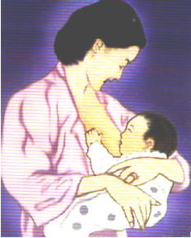
Gambar 1. Posisi menyusui sambil berdiri yang benar
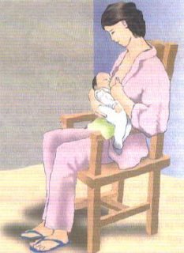
Gambar 2. Posisi menyusui sambil duduk yang benar
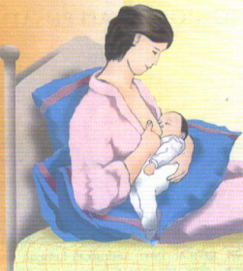
Gambar 3. Posisi menyusui sambil rebahan yang benar
Ada posisi khusus yang berkaitan dengan situasi tertentu seperti ibu pasca operasi sesar. Bayi diletakkan disamping kepala ibu dengan posisi kaki diatas. Menyusui bayi kembar dilakukan dengan cara seperti memegang bola bila disusui bersamaan, dipayudara kiri dan kanan. Pada ASI yang memancar (penuh), bayi ditengkurapkan diatas dada ibu, tangan ibu sedikit menahan kepala bayi, dengan posisi ini bayi tidak tersedak.
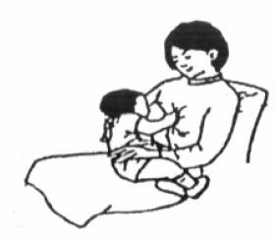
Gambar 4. Posisi menyusui balita pada kondisi normal
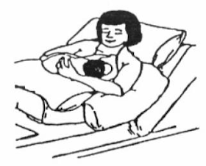
Gambar 5. Posisi menyusui bayi baru lahir yang benar di ruang perawatan
Gambar 6. Posisi menyusui bayi baru lahir yang benar di rumah
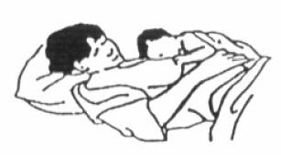
Gambar 7. Posisi menyusui bayi bila ASI penuh
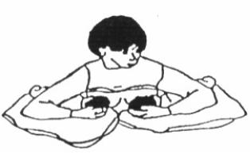
Gambar 8. Posisi menyusui bayi kembar secara bersamaan

- Persiapan Memperlancar Pengeluaran ASI
Persiapan mempelancar pengeluaran ASI dilaksanakan dengan jalan :
1. Membersihkan putting susu dengan air atau minyak , sehingga epital yang lepas tidak menumpuk.
2. Putting susu di tarik-tarik setiap mandi, sehingga menonjol untuk memudahkan isapan bayi.
3. Bila putting susu belum menonjol dapat memakai pompa susu.

- Langkah –Langkah Menyusui yang Benar
1. Cuci tangan dengan air bersih dan menggunakan sabun.
2. Peras sedikit ASI dan oleskan disekitar puting .
3. Duduk atau berbaring sesuai posisi yang nyaman untuk ibu. Jangan hanya leher dan bahunya saja, kepala dan tubuh bayi harus lurus dan hadapkan bayi kedada ibu, sehingga hidung bayi berhadapan dengan putting susu, biarkan bibir bayi menyentuh putting susu ibu dan tunggu sampai terbuka lebar .
4. Segera dekatkan bayi ke payudara sedemikian rupa sehingga bibir bawah bayi terletak dibawah puting susu. Cara meletakan mulut bayi dengan benar yaitu dagu menempel pada payudara ibu, mulut bayi terbuka lebar dan bibir bayi membuka lebar.
5. Bayi disusui secara bergantian dari payudara sebelah kiri lalu kesebelah kanan sampai bayi merasa kenyang.
6. Setelah selesai menyusui, mulut bayi dan kedua pipi bayi dibersihkan dengan lap bersih yang telah direndam dengan air hangat.
7. Bila kedua payudara masih ada sisa ASI tahan puting susu dengan kain supaya ASI berhenti keluar.

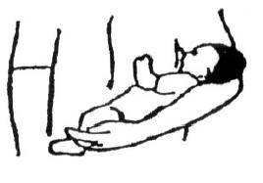
Gambar 9. Cara meletakan bayi
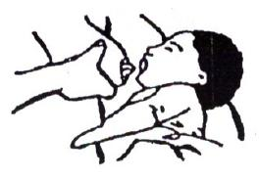
Gambar 10. Cara memegang payudara
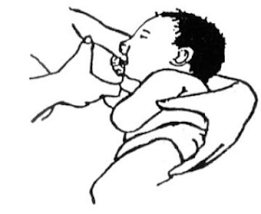
Gambar 11. Cara merangsang mulut bayi
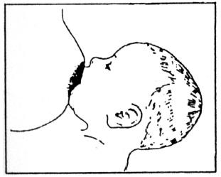
Gambar 12. Perlekatan benar
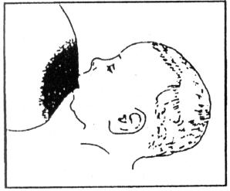
Gambar 13. Perlekatan salah

- Tanda-Tanda Bayi Telah Mendapat Cukup ASI
Menyusui dengan tekhnik yang tidak benar dapat mengakibatkan puting susu menjadi lecet dan asi tidak keluar secara optimal sehingga mempengaruhi produksi ASI selanjut nya atau bayi enggan menyusu. Apabila bayi telah menyusui dengan benar, maka akan memperlihatkan tanda-tanda sebagai berikut:
- Bayi tampak tenang.
- Badan bayi menempel pada perut ibu.
- Mulut bayi terbuka lebar.
- Dagu bayi menempel pada payudara ibu.
- Hidung bayi mendekati dan kadang-kadang menyentuh payudara ibu.
- Mulut bayi mencakup sebanyak mungkin aerola ( tidak hanya putting saja), lingkar aerola atas terlihat lebih banyak bila dibandingkan dengan lingkar aerola bawah.
- Lidah bayi menopang putting dan aerola bagian bawah .
- Bibir bawah bayi melengkung keluar.
- Bayi tampak menghisap kuat dengan irama perlahan.
- Puting susu tidak terasa nyeri.
- Telinga dan lengan bayi terletak pada satu garis lurus.
- Kepala bayi agak menengadah.
- Bayi menghisap kuat dan dalam secara perlahan dan kadang disertai dengan
berhenti sesaat.

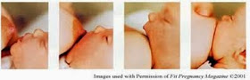

- Hal-Hal yang Perlu Diingat dalam Menyusui
Sebaiknya tindakan menyusui bayi dilakukan disetiap bayi membutuhkan karena bayi akan menentukan sendiri kebutuhannya. Ibu harus menyusui bayinya bila bayi menangis bukan karena penyebab lain (BAK, kepanasan/kedinginan, atau sekedar ingin didekap) atau ibu sudah merasa perlu menyusui bayinya. Bayi yang sehat dapat mengosongkan satu payudara sekitar 5-7 menit dan ASI dalam lambung bayi akan kosong dalam waktu 2 jam. Pada awalnya, bayi tidak memiliki pola yang teratur dalam menyusui dan akan mempunyai pola tertentu setelah 1-2 minggu kemudian.
Menyusui yang dijadwal akan berakibat kurang baik karena isapan bayi sangat berpengaruh pada rangsangan produksi ASI selanjutnya. Dengan menyusui tanpa jadwal dan sesuai kebutuhan bayi, akan mencegah timbulnya masalah menyusui. Ibu yang bekerja dianjurkan agar lebih sering menyusui pada malam hari. Bila sering disusukan pada malam hari akan memicu produksi ASI.
Untuk menjaga keseimbangan ukuran kedua payudara, maka sebaiknya setiap kali menyusui harus dengan kedua payudara. Pesankan kepada ibu agar berusaha menyusui sampai payudara terasa kosong, agar produksi ASI menjadi lebih baik. Setiap kali menyusui, dimulai dengan payudara yang terakhir disusukan. Selama masa menyusui sebaiknya ibu menggunakan bra yang dapat menyangga payudara, tetapi tidak terlalu ketat.

- Manfaat dari Cara Menyusui yang Benar
- Puting susu ibu tidak lecet.
- Ibu tidak terlalu merasa lelah.
- ASI keluar dengan optimal.
- Refleks hisap yang baik.
- Adanya ikatan cinta.

Lampiran 7
SATUAN ACARA PENYULUHAN

Pokok Bahasan : Asuhan Kebidanana bayi dan balita
Sub pokok bahasan : Imunisasi
Sasaran : Ny By S
Waktu : 10 menit
Hari/Tanggal : Selasa, 4 Februari 2020

- Tujuan Instruksional Umum
Setelah diberikan penyuluhan , diharapkan ibu dapat mengetahui pentingnya imunisasi.
- Tujuan Instruksional Khusus
Setelah diberikan penjelasan tentang imunisasi , diharapkan ibu mampu :
  - Menjelaskan pengertian dan tujuan dari imunisasi .
  - Memberitahu kegunaan dan jadwal imunisasi .
  - Menyebutkan siapa saja yang boleh diberikan imunisasi .
  - Mengetahui tempat pelayanan imunisasi .
- Materi
Terlampir
- Media dan alat
Lembar balik
- Metode
  - Ceramah
  - Tanya jawab
- Kegiatan Penyuluhan
No | Tahapan/waktu | Kegiatan | Kegiatan Klien
1 | Pembukaan (2 menit) | -Memberi salam  -Menjelaskan tujuan | -Menjawab  -Mendengarkan
2 | Inti/Pengembangan (5 menit) | -Menjelaskan pengertian dan tujuan imunisasi .  -Menjelaskan jenis, sasaran, waktu, tempat imunisasi.  -Memberi kesempatan klien  untuk bertanya . | -Mendengarkan  -Bertanya
3 | Penutup (3 menit) | -Memberikan pertanyaan kepada klien  -Memberi salam | -Menjawab  -Menjawab Salam

- Evaluasi
  - Jelaskan apa yang dimaksud dengan imunisasi
  - Sebutkan apa saja tujuan dari imunisasi
  - Sebutkan jenis, sasaran, kegunaan, reaksi, dan jadwal dari imunisasi
  - Sebutkan siapa saja yang tidak boleh diberikan imunisasi
  - Sebutkan tempaat pelayanan imunisasi

MATERI IMUNISASI
- Pengertian imunisasi
Imunisasi adalah suatu usaha memberikan kekebalan tubuh pada bayi dan balita.
- Tujuan Imunisasi
  - Untuk mencegah terjadinya penyakit infeksi tertentu.
  - Apabila terjadi penyakit, tidak akan terlalu parah dan dapat dicegah gejala yang dapat memberikan cacat dan kematian .
  - Menurunkan angka kesakitan dan kematian bayi dari penyakit yang dapat dicegah dengan imunisasi .
- Jenis, Sasaran, Kegunaan, Reaksi dan Jadwal Imunisasi
Jenis Imunisasi | Sasaran | Kegunaan | Reaksi | Jadwal
BCG | Bayi umur 0-2 bulan | Mencegah penyakit TBC | Pembengkakkan kecil dan merah | 1x di lengan kanan atas.  Vaksinasi ulang usia 5 tahun
Hepatitis B | Bayi umur 0-  11 bulan | Mencegah penyakit hepatitis |  | 3x, selang waktu 4 minggu
 |  |  |  | dipaha atas
DPT | Bayi umur 2-  11 bulan | Mencegah penyakit difteri, pertusis , tetanus . | Timbul panas ringan setelah penyuntikan | 3x , selang waktu 4 minggu.  Vaksinasi ulang 1,5 tahun-2 tahun. DT usia 5-6 tahun
Polio | Bayi umur 2-  11 bulan . | Mencegah penyakit poliomyelitis | Hampir tidak ada , bila ada hanya diare ringan . | 4x, selang waktu 4 minggu , vaksinasi ulang 1,5 tahun dan 10 tahun .
Campak | Bayi umur 9-  11 bulan | Mencegah penyakit campak | Demam Ringan | 1x di lengan kiri atas.

- Siapa Saja Yang Tidak Boleh Diberikan Imunisasi
  - BCG
    - Anak yang sakit kulit atau infeksi kulit di daerah penyuntikan
    - Anak dengan mantoux positif
    - Anak yang kurang sehat atau panas
  - DPT
    - Anak yang sedang sakit parah
    - Anak dengan riwayat kejang bila demam
    - Anak dengan panas tinggi , lebih dari 37,5°C
  - Campak
    - Anak yang sakit parah
    - Defisiensi kekebalan
    - Anak yang menderita TBC tana pengobatan
    - Anak demam , lebih dari 37,5°C
    - Defisiensi gizi dalam derajat berat
  - Polio
Anak yang sedang menderita diare

- Tempat Pelayanan Imunisasi
  - Posyandu
  - Puskesmas
  - Dokter dan Bidan Praktek Swasta
  - Rumah Bersalin
  - Rumah Sakit
Lampiran 8

SATUAN ACARA PENYULUHAN IBU MENYUSUI

Pokok Bahasan : Asuhan Kebidanan pada BBL dengan Hiperbilirubinemia Sub Pokok Bahasan : Nutrisi ibu menyusui
Hari / Tanggal : Selasa, 11 Februari 2020
Waktu : 15 Menit
Sasaran : Ny. By S
Tempat : Ruang Perinatologi RSUD Leuwiliang

Tujuan
  - Tujuan Umum
Diharapkan ibu nifas dapat memahami gizi atau nutrisi pada masa nifas sehingga kesehatan tubuh dan kebutuhan energi tetap terjaga.
  - Tujuan Khusus
Diharapkan ibu mampu :
    - Menjelaskan pengertian gizi atau nutrisi dan kebutuhan gizi ibu nifas.
    - Menjelaskan dan menyebutkan kandungan pada menu-menu seimbang, serta contoh-contoh bahan makanannya.

Materi
  - Pengertian gizi atau nutrisi.
  - Kandungan pada menu seimbang.

Metode
  - Ceramah
  - Tanya Jawab

Media dan Alat
Buku KIA

Kegiatan
No. | Waktu | Kegiatan Penyuluhan | Kegiatan Peserta
1. | Pembukaan 3 menit | - Memberi salam  - Menjelaskan tujuan pembelajaran | - Menjawab salam  - Mendengarkan dan  memperhatikan
2. | Pelaksanaan 7 menit | Menjelaskan materi penyuluhan secara berurutan dan teratur. Materi :  - Pengertian gizi atau nutrisi.  - Kandungan pada menu  seimbang. | Menyimak dan mendegarkan
3. | Evaluasi dan penutup 5 menit | - Mempersilahkan ibu untuk bertanya bila ada yang belum dipahami  - Mengajukan pertanyaan untuk evaluasi  - Menyimpulkan hasil penyuluhan  - Menutup dengan  mengucapkan salam | - Bertanya  - Menjawab pertanyaan  - Menjawab salam

- Evaluasi
  - Apa yang dimaksud nutrisi?
  - Apa saja kebutuhan gizi yang dibutuhkan ibu nifas?
  - Apa saja kandungan pada menu seimbang?

KEBUTUHAN NUTRISI MASA NIFAS

- Pengertian Gizi atau Nutrisi
Pengertian Nutrisi atau gizi adalah zat yang diperlukan oleh tubuh untuk keperluan metabolismenya. Kebutuhan gizi pada masa nifas terutama bila menyusui akan meningkat 25 % , karena berguna untuk proses pemulihan fisik karena sehabis melahirkan dan untuk memproduksi air susu yang cukup untuk menyehatkan bayi.

Kandungan Pada Menu Seimbang
Menu makanan seimbang yang harus dikonsumsi adalah porsi cukup dan teratur, tidak terlalu asin, pedas atau berlemak, tidak mengandung alkohol, nikotin serta bahan pengawet atau pewarna. Selain itu harus mengandung:
  - Sumber Tenaga (Energi)
Untuk pembakaran tubuh, pembentukkan jaringan baru, penghematan protein (jika sumber tenaga kurang, protein dapat digunakan sebagai cadangan untuk memenuhi kebutuhan energi). Zat gizi sebagai sumber karbohidrat terdiri dari beras, sagu, jagung, tepung terigu dan ubi. Sedangkan zat lemak dapat diperoleh dari hewani (lemak, mentega, keju) dan nabati (kelapa sawit, minyak sayur, minyak kelapa dan margarin).
  - Sumber Pembangun (Protein)
Protein diperlukan untuk pertumbuhan dan penggantian sel-sel yang rusak atau mati. Sumber protein dapat diperoleh dari protein hewani (ikan, udang, kerang, kepiting, daging ayam, hati, telur, susu dan keju) dan protein nabati (kacang tanah, kacang merah, kacang hijau, kedelai, tahu dan tempe). Sumber protein terlengkap terdapat dalam susu, telur dan keju, ketiga makanan tersebut juga mengandung zat kapur, zat besi dan vitamin B3.

Kebutuhan protein yang dibutuhkan adalah 3 porsi per hari. Satu protein setara dengan tiga gelas susu, dua butir telur, lima putih telur, 120 gram keju, 1 ¾ gelas yoghurt, 120-140 gram ikan/daging/unggas, 200-240 gram tahu atau 5-6 sendok selai kacang.
  - Sumber Pelindung (Air)
Unsur-unsur tersebut digunakan untuk melindungi tubuh dari serangan penyakit dan pengatur kelancaran metabolisme dalam tubuh. Ibu menyusui minum air sedikitnya 3 liter setiap hari (anjurkan ibu untuk minum setiap kali habis menyusui).
  - Sumber Pengatur (Mineral)
Sayuran berwarna hijau dan kuning (daun pepaya, daun singkong, daun katuk, bayam, sawi hijau, wortel, labu kuning, pepaya, jambu biji, manga jeruk, semangka, alpukat)
  - Vitamin
Kebutuhan vitamin selama menyusui sangatdibutuhkan. Vitamin yang diperlukan antara lain :
- Vitamin A
Berguna bagi kesehatan kulit, kelenjar serta mata. Vitamin A terdapat dalam telur, hati, wortel, dan keju. Jumlah yang di butuhkan adalah 1,300 mg.
- Vitamin B6
Membantu penyerapan protein dan meningkatkan fungsi syaraf. Asupan vitamin B6 sebanyak 2,0 mg perhari. Vitamin B6 dapat ditemui di daging, hati, padi-padian, kacang polong dan kentang.
- Vitamin E
Berfungsi sebagai antioksidan, meningkatkan stamina dan daya tahan tubuh. Terdapat dalam makanan berserat, kacang- kacangan, minyak nabati dan gandum.

Lampiran 9
Hasil Pemeriksaan Penunjang
